19.11.2020 – czwartek
Temat dnia: Zwierzęta i ich młode
Oto propozycje:
1. Ćwiczenia logopedyczne „Odgłosy zwierząt” – naśladowanie odgłosów: krowy – muuu; świnki – chrum; kota – miau; psa – hau, hau; kozy – meee; barana – beee; kury – ko, ko; koguta – kukuryku.
2. Zabawa „Dzieci zwierząt” – nazywanie zwierząt dorosłych i ich młodych.
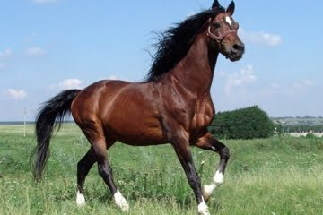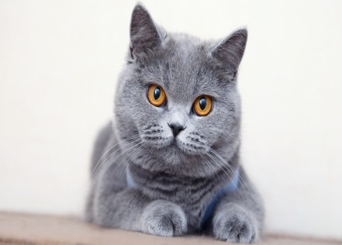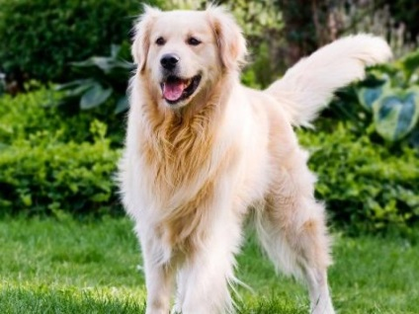
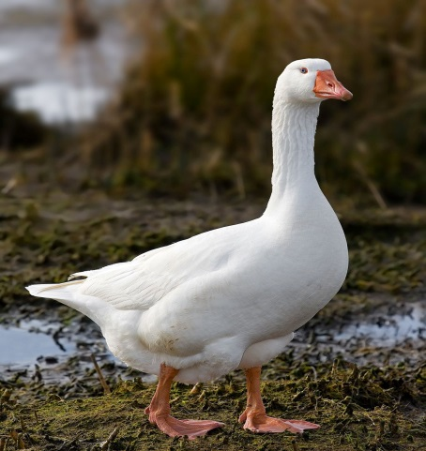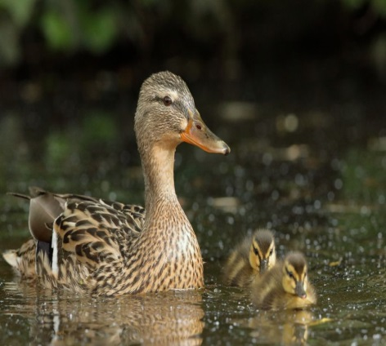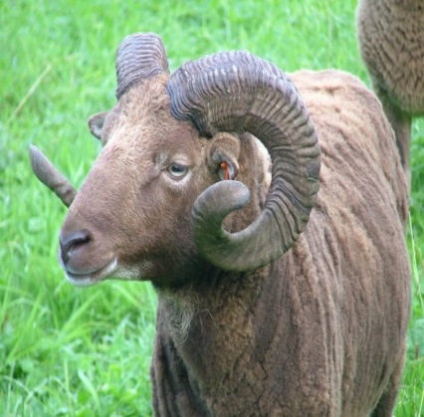
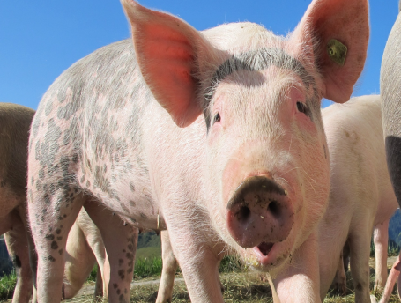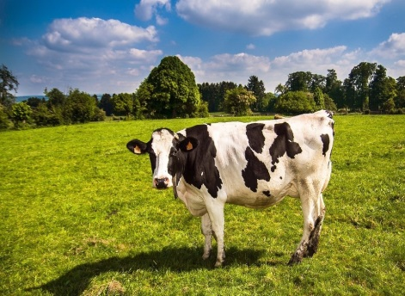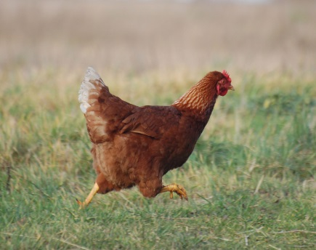

3. „Kura i kogut” – zabawa spostrzegawcza, czym się te zwierzęta od siebie różnią.
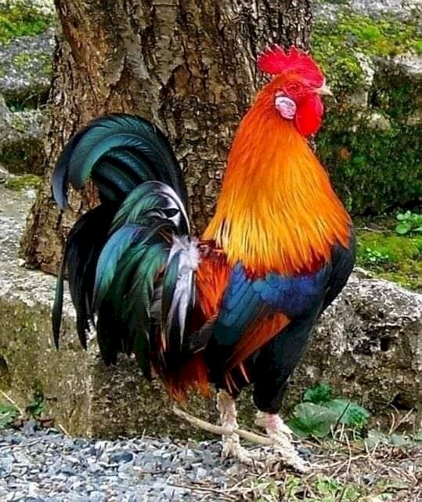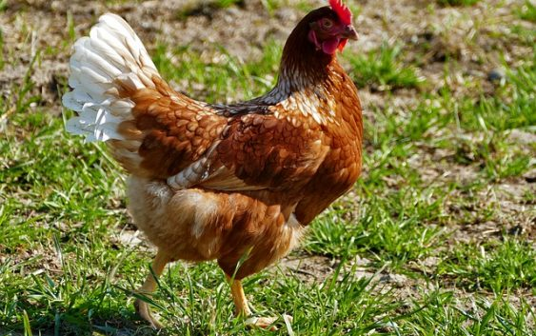
4. Zabawa pantomimiczna „Jakie to zwierzę?” – dziecko przedstawia ruchem zwierzę i naśladuje odgłos, jaki wydaje. Pozostali odgadują. Zmiana ról rodzic przedstawia zwierzę, dziecko odgaduje.
Do jutra

